【服务助航】自我关怀，正向生活——应急2101班与法语2102班联合开展体验式心理班会时间：2022-11-21
为促进同学们身心健康发展，增进同学之间的感情，宣传心理知识，提高心理素质，11月19日下午应急2101班与法语2102班于南湖安全教育基地联合开展本学期第一次心理班会。此次班会由应急2101班心理委员孙瀚松、法语2102班心理委员邵嘉昀共同主持。
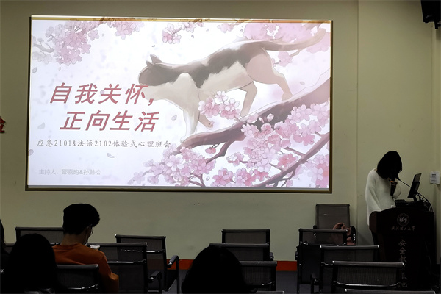
邵嘉昀向同学们介绍了自我关怀的三个核心，她从自我宽容、人性共同、静观觉察三个方面详细讲解了自我关怀的内涵，带领同学们了解自我，正确看待内心的困惑，并向同学们介绍了几种解决内心问题的方法，以帮助同学们在日常学习生活中不被内心问题所困扰，积极健康地面对生活，享受当下。
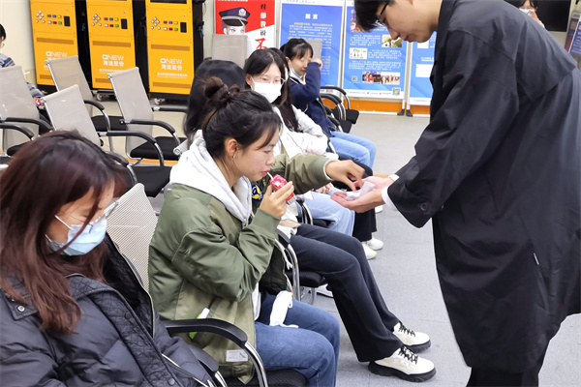
孙瀚松带领同学们进行了“谁是卧底”和“谁是神枪手”两个趣味小游戏，同学们积极参与，相互配合，游戏氛围轻松愉快，增进了彼此的友谊。
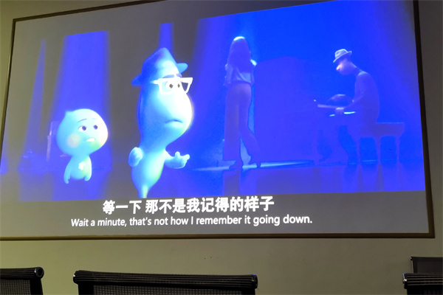
为丰富活动形式，邵嘉昀还为同学们播放了心理类电影《心灵奇旅》。借助这部电影，邵嘉昀向同学们传达了“每个人的生命与众不同，都有属于自己的‘火花’”这一理念，倡导大家体会生活中的美好，多尝试新鲜事物，觉察自己，接纳自己，享受“火花”绽放的过程，感受生命的真正意义。
联合体验式心理班会的顺利开展帮助大家在结交新朋友的同时学习了心理健康知识，相信经过此次班会，同学们能够更好地面对自己、接纳本我，享受当下，感受生命的美好。
通讯员：池文杰 责编：王红红 审核：王珺

